Технології програмування
Лабораторна робота №4
Зворотний польський запис та обчислення математичного виразу

Мета роботи: Використовуючи теоретичне підґрунтя про зворотний польський запис розробити програму на вхід якої подається математичний вираз, що має довільний набір операндів, операторів та дужок, на виході програма обчислює результат математичного виразу.
Завдання до лабораторної роботи
Використовуючи теоретичне відомості розробити програму яка на вхід отримує математичний вираз з довільною кількістю операндів, операторів та дужок. В першу чергу сформувати послідовність символів у ЗПН. На другому етапі виконання лабораторної роботи вирахувати результат послідовності, що була сформована, використовуючи алгоритм запису математичного виразу у ЗПН.
Текст програми разом зі звітом розмістити в директорії lab_04. Директорію lab_04 розмістити в директорії, що використовується для виконання практичних завдань по кожній лекції та має назву TP-KB-22[1 or 2]-Name-Surname.
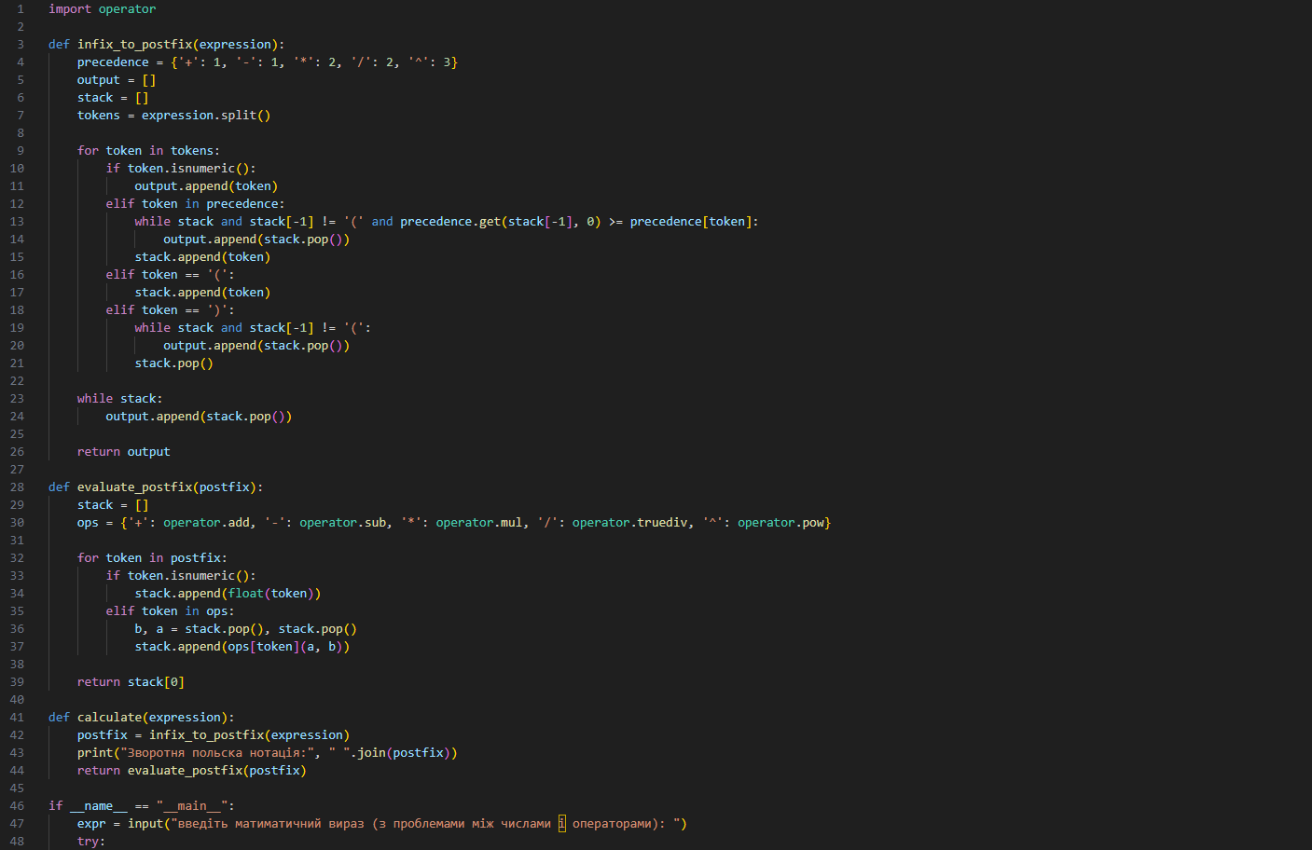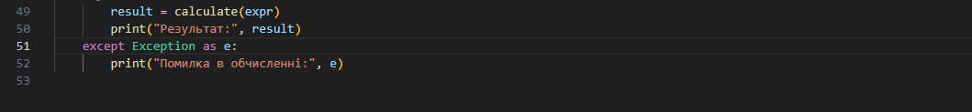
- Імпорт модуля operator
Модуль operator містить функції для арифметичних операцій (додавання, множення тощо).
Це дозволяє використовувати оператори у вигляді функцій.

- Функція infix_to_postfix(expression) (Перетворення інфіксного виразу у постфіксний)

Ця функція конвертує звичайний математичний вираз (інфіксний) у зворотну польську нотацію (постфіксний запис).
2.1Визначення пріоритетів операторів

Визначаємо пріоритети операторів:
+ і - мають найнижчий пріоритет (1).
* і / мають середній пріоритет (2).
^ (піднесення до степеня) має найвищий пріоритет (3).
2.2Ініціалізація змінних
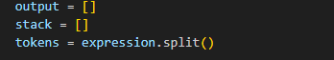
output – список, куди додаємо числа та оператори в правильному порядку.
stack – стек для тимчасового збереження операторів.
tokens – список токенів (чисел, операторів, дужок), отриманий розбиттям вхідного рядка.
2.3Обробка токенів

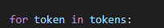

Проходимося по всіх токенах виразу.
Якщо число – додаємо в output
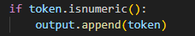
Якщо токен – оператор
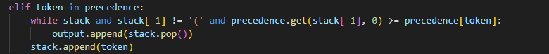
Якщо відкриваюча дужка (()
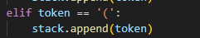
Якщо закриваюча дужка ())
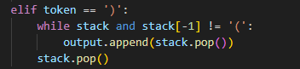
2.4Додаємо залишки зі стеку в output
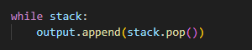
Виймаємо всі залишкові оператори зі стеку і додаємо їх у output.
2.5Повертаємо постфіксний запис
return output
Функція повертає постфіксний вираз у вигляді списку.

- Функція evaluate_postfix(postfix) (Обчислення постфіксного виразу)
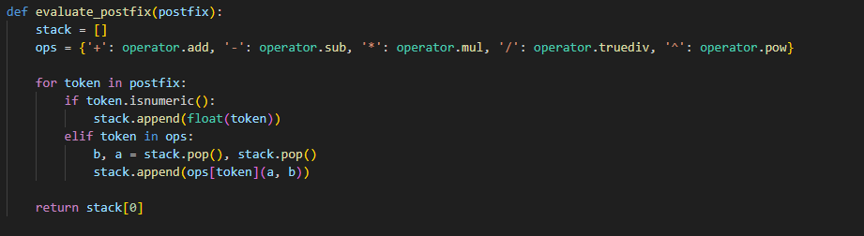Використовує стек для обчислення виразу в зворотній польській нотації.
stack – стек для збереження чисел.
ops – словник, де операції (+, -, *, /, ^) співвідносяться з функціями з operator.
Виймаємо два останніх числа зі стеку (a і b).
Застосовуємо відповідну операцію (ops[token](a, b)).
Результат кладемо назад у стек.
return stack[0]
В стеку залишиться лише один елемент – остаточний результат обчислення.
- Функція calculate(expression) (Об'єднання всіх етапів)
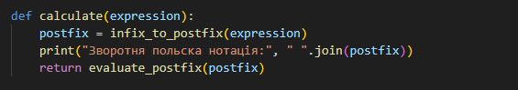
Об'єднує перетворення у постфіксний запис та обчислення.
Викликає infix_to_postfix() для перетворення виразу.
Виводить постфіксний вираз.
Викликає evaluate_postfix() для обчислення та повертає результат.
- Головна частина коду
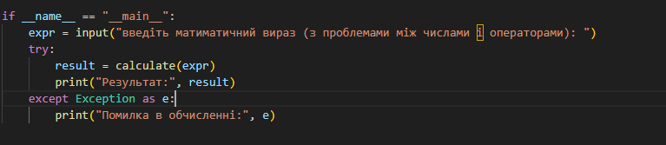
if __name__ == "__main__":
Виконує код, якщо скрипт запущений напряму.
expr = input("введіть математичний вираз (з пробілами між числами і операторами): ")
Отримує математичний вираз від користувача.
Виконує calculate(expr), обробляючи можливі помилки (try-except).

Приклад роботи:

